零碳ESG策展 網頁內容

藍色是補充說明。黑字是網頁內文

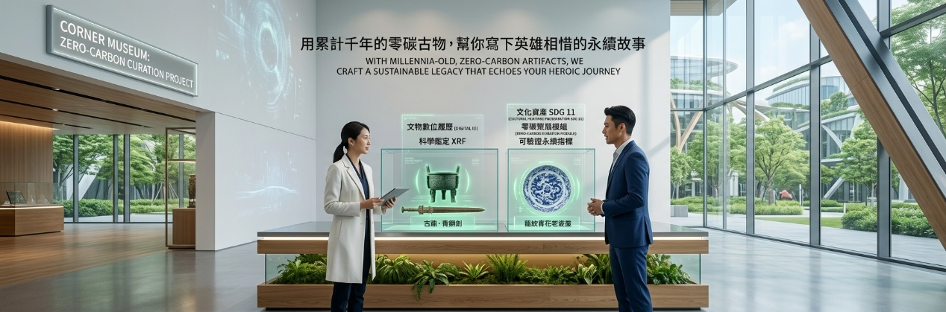
(首頁圖片)

為什麼ESG企業需要『零碳古文明策展』計畫? Why do ESG enterprises need the Zero-Carbon Antiques Curation Initiative

企業是否已投入許多ESG改革預算，但總有幾個項目就是難以觸及或變化？公司的營運領域向來很封閉，又如何強化聯合國SDGs那麼多面向？每次叫同事去淨灘、志工活動，人人就面露難色，該怎麼才能輕鬆拿下各種公益、藝文和教育分數？

透過『零碳古文物策展』，以上ESG主管的困境都可以輕鬆解決！角落博物館透過第三方科學檢驗證(東方森煌古物鑑定所)的古物項目，並向大眾收藏家徵集內容，不僅趨近於零碳排（古物展品是已存在百年），更能打擊贗品、創造公平交易環境，推動藝文教育場域等。若再進行展售或公益鑑寶活動，更能彌平階級差異，創造永續而平等的收藏環境。更棒的是一場古文明策展活動，最高可以契合高達7項的聯合國永續發展目標(SDGs)！

什麼活動竟然能一次觸及七項聯合國永續指標（SDGs）？What kind of activity could possibly align with 7 UN SDGs at once?

2015年聯合國宣布了「2030永續發展目標」（Sustainable Development Goals, SDGs），包含17項核心目標，其中又涵蓋了169項細項目標、230項指標。SDGs是各企業的永續報告書裡至關重要的一環。而通常多數企業只能著力於環保與基礎設施等常見項目，其餘項目大多只能以『捐款』、『志工』等間接方式進行。然而您知道嗎？在永續評比裡，同樣花費100萬元捐款給公益單位，與您投入100萬元自己進行相關推動，該項分數差距甚大，自己投入的分數遠高於單純捐款！

更棒的是在本計畫裡，企業不需購買昂貴的『古文物資產』，高價古物是免費展出，只需將中低額預算投入策展周邊，就同時能夠獲得高效能的永續報告內容。而且17項SDGs指標裡，更有機會一次符合高達七項目標！（本項計畫視投入規模與領域，可符合1、4、9、10、11、12、16等指標）
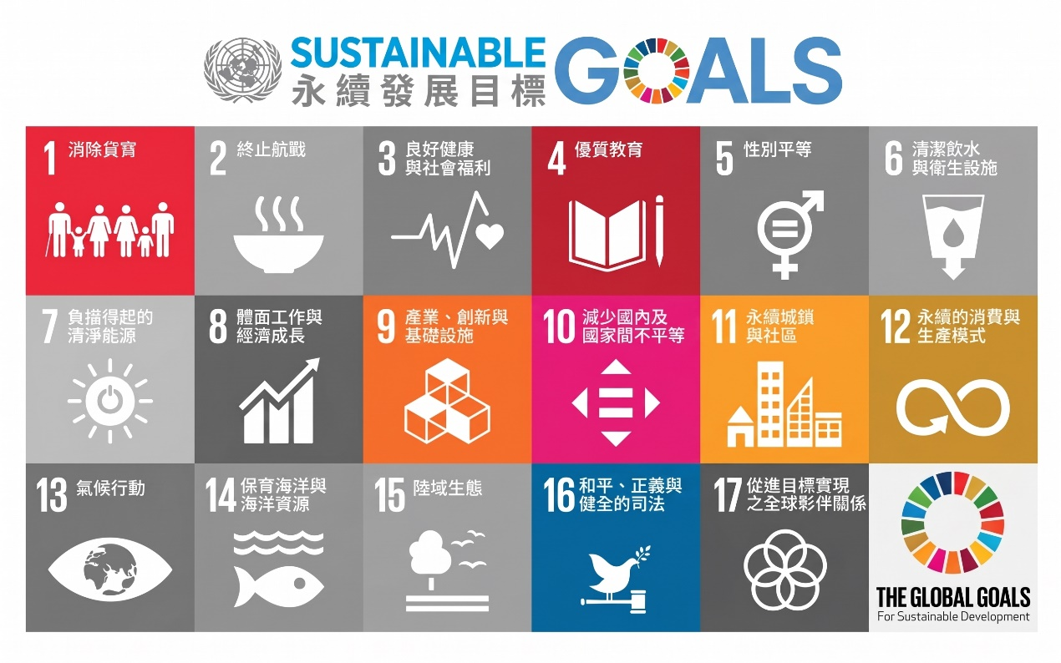
（聯合國指標圖）

不僅助益企業符合聯合國永續發展指標，而且各項指標能夠輕鬆取得產出量化指標、相關SROI指標，當然也有各種可視的畫面、圖文、參與者與成果內容。

聯合國永續目標 (SDG) | 贊助企業的量化產出指標 (Outputs) | 轉化為 SROI 的財務代理定價 (Financial Proxies)
4.  優質教育 | 參觀總人次、弱勢/偏鄉學童參訪數、導覽與講座總時數。 | ＝ 坊間藝術教育課程費用。(例：500 位學童參訪 × 坊間同等深度課程 1,500 元 = 創造 75 萬元社會教育價值)
11.4  文化遺產 | 陳展文明價值、陳展件數、陳展器物的市場價值（保護並被關注的文化遺產） | ＝ 博物館級文物檢驗與數位典藏費。(例：50 件古物建立科學光譜與 X 光履歷 × 第三方機構單次檢測行情)
9  產業創新與基礎設施 | 1.透過科技檢測，彌補傳統眼學鑑定之偏誤 2.透過核發文物報告，創建藝文產業的基礎設施。3.創新的跨域策展模式。 | ＝ 1每一場策展所核發的報告數量。2. 由本場聯合展覽，為企業品牌價值的拓展。
12. 責任消費與生產 | 透過儀器攔截/辨識出的贗品數量、對比全新大型裝置藝術所減少的碳排量。 | ＝ 防詐欺挽回損失價值 ＋ 碳費定價。(例：攔截 10 件高仿贗品 × 市場均價 = 避免的財務與資源浪費)
16.  健全制度 | 簽署具法律與科學公信力鑑定保證的展品數、公開透明的檢測報告釋出量。 | ＝ 第三方公證費用與潛在訴訟防範成本。(提供透明交易秩序的社會穩定價值)
10.  減少不平等 | 「共享藝術經紀人」參與人數、一般大眾免門檻接觸頂級文物的總時數。 | ＝ 國際拍賣行 VIP 會員費或頂級藝廊入場費。(打破階級壁壘，釋放給大眾的等值紅利)
1.  經濟賦權 | 協助一般藏家鑑價、參展並成功提升價值的物件總額、促成的媒合次數。 | ＝ 實質活化的閒置資產增值額度。(例：原被低估的家族傳家寶，經策展與科學確認後提升的市場估值)

我們企業是製造工業零件的，品牌文化怎麼跟古文物展覽扣連？

許多企業更進一步想要讓文物策展與企業品牌進行扣連，可以做得到嗎？當然，各古文明博大精深，跨越數千年的文化底蘊，幾乎在各行業都能找到相互榮耀的主題！特別是角落博物館目前可徵集的古物項目，橫跨五大領域：古陶瓷、青銅器、古玉器、金銅佛像與法器、泰國古佛牌。背後各自蘊含深厚的文化意涵，等待諸位來細細發掘！以下簡單試舉數例：

古物項目 | 青銅器 | 策展產業 | 工業零件/軸承/結構安全
產業扣連 | 企業精神：堅固、精巧、安全、承諾  青銅器裡有許多器皿是帶有三千年前的環扣與軸承，例如：提樑卣、帶鍊尊、帶蓋的青銅壺等。它們不論經歷朝代更迭、水淹土埋等，它們從未鬆懈過一刻，千年後它們依然堅守岡位，歷久彌堅，縱然有一些疲態，但從未退卻！
策展主題 | 『千年不鬆手的堅持』、『你以為是青銅，其實是王者』

古物項目 | 古陶瓷 | 策展產業 | 半導體產業/材料研發/化工企業
產業扣連 | 企業精神：先進材料、良率追求、化工調配  陶瓷燒製是人類最早的「材料科學」與「熱力學」極致展現。千年的宋代建盞「兔毫天目盞」、『油滴曜變盞』，皆要在高溫窯火中精準控制氣氛，並且有完美的釉料配方，才能讓釉面巧妙析出如兔毫般的結晶線條。這與現代半導體/先進材料產業在製程中對溫度、純度與化學反應的極致苛求如出一轍，都是從「泥土（矽）」到「高科技藝術」的煉金術。
策展主題 | 『四大名窯：千年的良率精算師』、『琺瑯彩：東西交匯的貴族藝術』、『一抹青花：不談文山，看見神山』

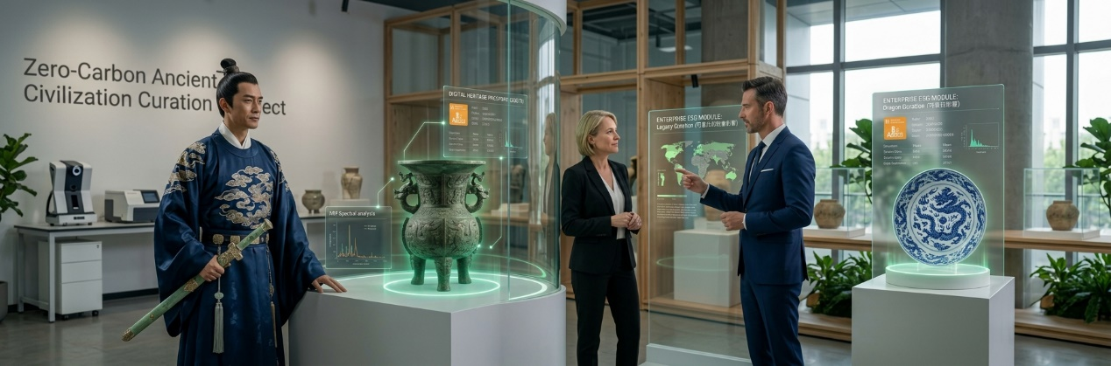

古物項目 | 古玉器 | 策展產業 | 雷射/精密工業、藝文產業
產業扣連 | 企業精神：精雕細琢、溫潤內斂、誠懇厚實  百年千年以來的古玉器，從來就只能慢工出細活。在沒有電子機械的年代，那些雕龍畫鳳，必須對抗高達硬度5～7的玉石，工匠手上僅有幾只大小跎具，古人唯一的武器是專注，唯一的靠山是耐心。一個轉角，必須耗費千百次的穩健琢磨，才有那一瞬間的神韻展現！
策展主題 | 『玉望：不同時空的相同追求』、『求一個微光，落一萬琢磨』、

古物項目 | 泰國古佛牌 | 策展產業 | 航空/運輸/保險/醫療照護/娛樂
產業扣連 | 企業精神：使命必達、安全確保、南向政策  許多泰國佛牌的產生是基於『實用性』，而其中最多的項目就是『平安歸來』。過去在中南半島的戰事中，古泰國王朝有發生內戰，也有遇上侵略。在這些過程中，他們沒有防彈背心、更沒有出差平安險，更沒有強大的醫療照護。他們只能依賴高僧的加持，戴上那母親虔誠求來的『龍婆佛牌』。這一歷程造就了那數不盡的傳說與奇蹟！  另外，因為許多港台名人爭相配戴佛牌，在娛樂產業也是非常風行的收藏項目之一。
策展主題 | 『戰爭與平安：暹羅古佛牌的起源』、『娛樂名人的收藏』、『方寸之間的寄託』

古物項目 | 金銅佛像法器 | 策展產業 | 航太/貴金屬/光電/身心靈產業
產業扣連 | 企業精神：探索宇宙、天文運算、能量科技  藏傳天鐵傳統上被視為隕鐵所製,是「來自天外的金屬」。這個故事正好連結航太業的精神:向宇宙尋找答案,並把極端環境下的可靠性做到極致。同時我們透過科學檢測可以探知該項器物的組成配方，成就一跨時空的對話。
策展主題 | 『天鐵(Thochas)：從天而降的宗教科技』、『金銅法相：落在人間的金光』、『千年的能量科技』

公司每年編列的ESG預算都在浮動，適合長年合作嗎？

不論企業的預算多寡，皆可有不同規模的策展配套。最低只要39萬元起，就能完成一場零碳古文明策展活動，補強企業不足的ESG指標項目。

同時可以搭配多種加值活動模組，各自補強企業所需的指標項目：

公益鑑寶活動 | 科普教育講座
捐贈型拍賣會 | 展覽導覽員
（圖示及內容，後補）

專屬方案請洽專人聯繫 Contact Us

電子信箱：info@senhuang.org
電話：02-82602664
洽詢LINE帳號：

